|  |
| --- |
| Les premières villes |

Où et quand sont apparues les premières villes ?

**Doc. 1 : Le croissant fertile en 2500 avant JC**

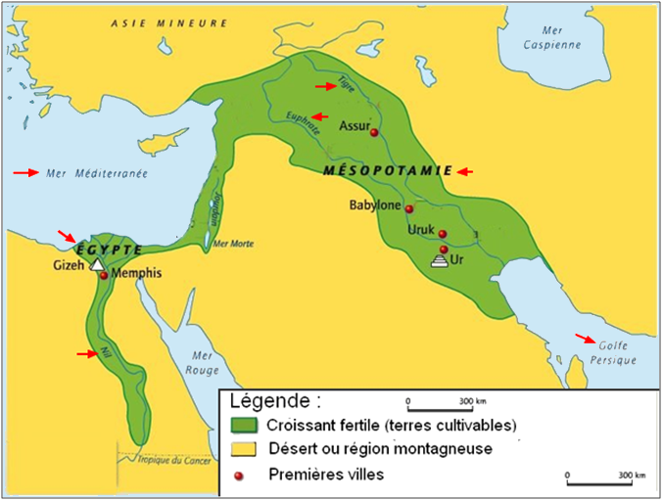

Questions

1. *Que représente la couleur jaune sur la carte ?*

❑ Des terres cultivables (= le croissant fertile)  
❑ Des déserts et des régions montagneuses

❑ Les premières villes  
❑ Autre réponse

1. *Que représente la couleur verte sur la carte ?*

❑ Des terres cultivables (= le croissant fertile)  
❑ Des déserts et des régions montagneuses

❑ Les premières villes  
❑ Autre réponse

1. *Que représentent les points rouges ?*

❑ Des terres cultivables (=le croissant fertile)  
❑ Des déserts et des régions montagneuses

❑ Les premières villes  
❑ Autre réponse

1. *Où se situent les villes ?*

❑ Dans le croissant fertile  
❑ Dans les déserts

❑ Dans les montagnes  
❑ Autre réponse

1. *Pourquoi les terres du croissant fertile sont-elles cultivables ?*

❑ Il y a du soleil.  
❑ Elles sont au bord de la mer.

❑ Il y a des fleuves.  
❑ Il y a du sable.

1. *Cite les trois grands fleuves du croissant fertile.*

…………………………………………………………………………………………………………

**V**ers **3500 avant J.-C.** les premières villes apparaissent en **Mésopotamie** dans le croissant fertile. Un peu plus tard, d’autres villes apparaitront aussi en **Egypte**. Elles sont construites dans les vallées, près des **fleuves** car les terres sont cultivables.

**G**râce à l’**irrigation** (action de faire circuler l’eau dans les champs) la production est suffisante pour **nourrir la population**. Le commerce et l’artisanat se développent.

**Doc. 2 : Les fleuves et l’agriculture**

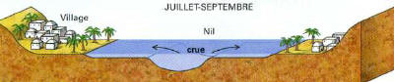

1. *Quand les premières villes apparaissent-elle ?*

……………………………………………………………………………………

1. *Cite les deux régions où ces villes apparaissent.*……………………………………………………………………………………
2. *Comment s’appelle la technique qui permet de faire circuler l’eau dans les champs ?*

……………………………………………………………………………………

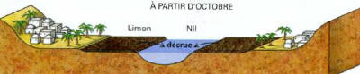

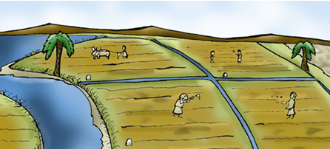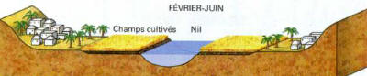

*A retenir !*

 cultivables / Mésopotamie / -3500 / Egypte / Sumériens / fleuves

Les plus anciennes villes ont été fondées en ………………avant J.-C. Elles sont apparues

en …………………….……………………. et en …………………….……… dans le **croissant fertile** car les terres étaient …………………….……… grâce aux …………………….… (le Nil, le Tigre et l’Euphrate).

***+*** *Tu dois être capable de colorier le croissant fertile sur une carte.*

***+*** *Tu dois apprendre les noms des fleuves (****Nil ; Tigre ; Euphrate****) et savoir les placer.*

***+*** *Tu dois apprendre les noms des régions (****Egypte ; Mésopotamie****) et savoir les placer.*

Contrôle – Les premières villes

**Prénom – NOM :**…………………. …………………….  **Date :**……………………

***1. Complète le texte.* /7,5**

Les plus anciennes villes ont été fondées en ………………avant J.-C. Elles sont apparues

en …………………….……………………. et en …………………….……… dans le **croissant fertile** car les terres étaient …………………….……… grâce aux …………………….… (le Nil, le Tigre et l’Euphrate).

*Barème : 1,5 par bonne réponse / 1 point si le mot contient une faute d’orthographe*

***2. Applique les consignes ci-dessous.* /10,5**

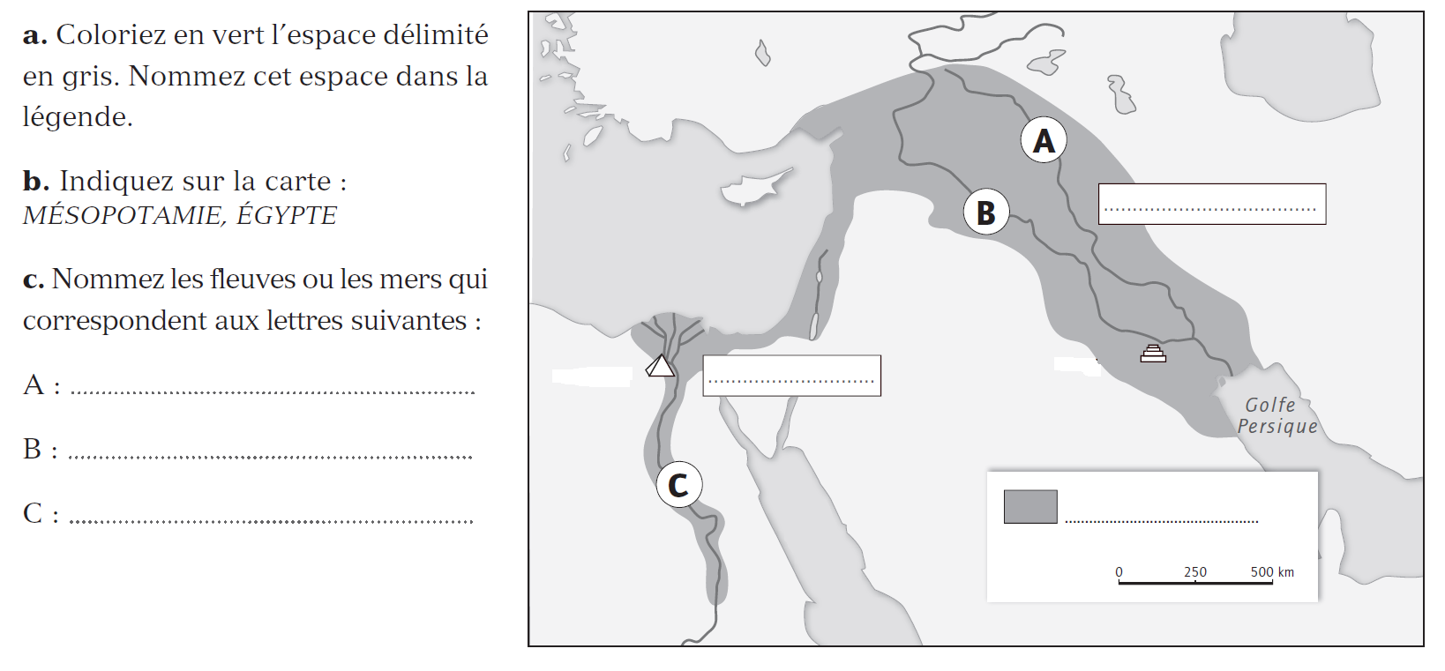

www.libtheque.fr

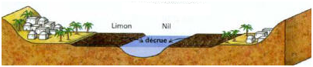***3. Relie les points pour indiquer le bon ordre des images.* /2**

|  |  |  |  |
| --- | --- | --- | --- |
| ***n°1 (juillet-septembre)*** | **•** | **•** |  |
| ***n°2 (à partir d’octobre)*** | **•** | **•** |  |
| ***n°3 (février-juin)*** | **•** | **•** |  |